AFLEDTE ERHVERV

Skibsprovianteringen  Fra en bette købmandshandel med smugkro i baglokalet over en velassorteret skibsproviantering til en nedbrændt forudsætning for beboere og turister. | 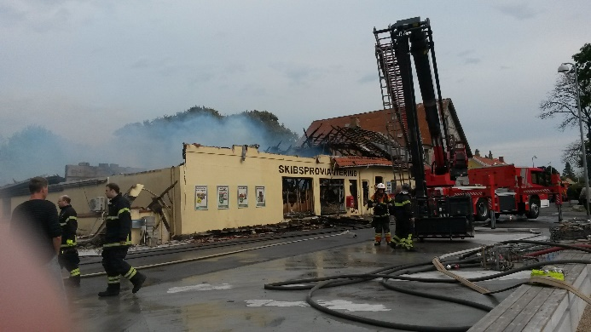
Gallerierne | Udkommer senere!
Restauranter og spisesteder | Udkommer senere!

SKIBSPROVIANTERINGEN

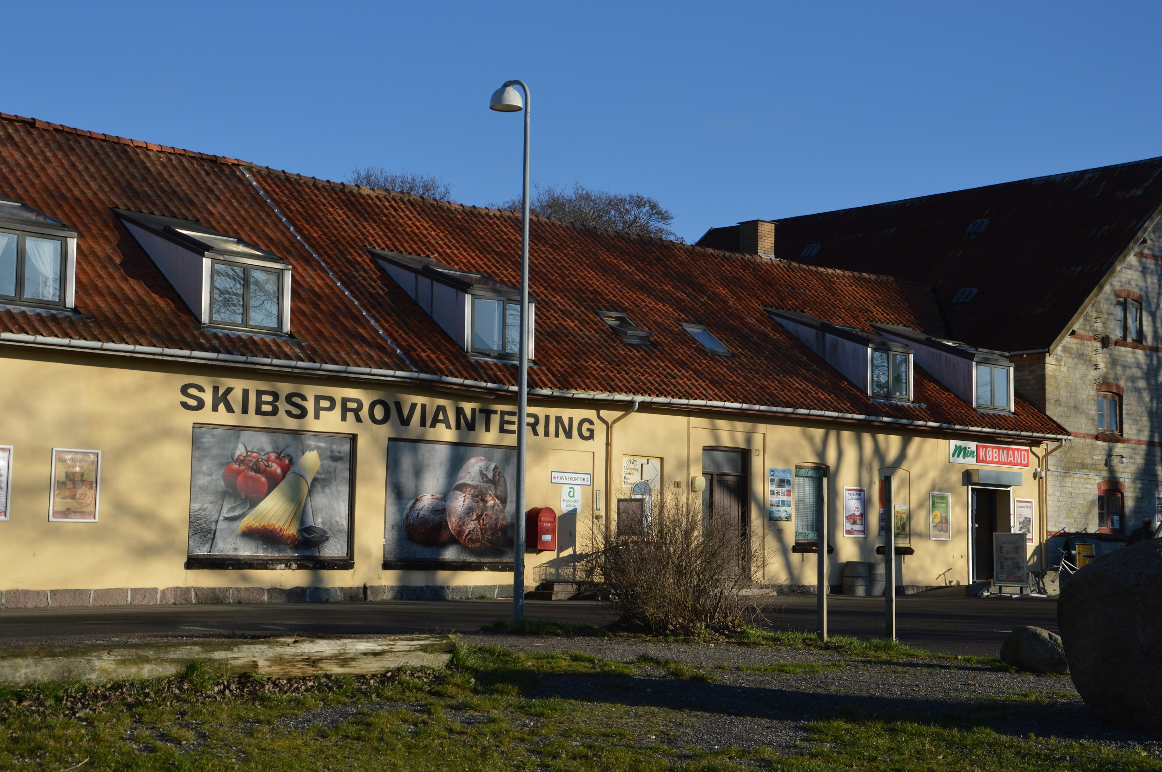

Skibsprovianteringen og kornmagasinet blev bygget samtidig omkring 1880 og indtil 1925 var der forskellige forpagter af købmandshandlen. Indimellem stod forretningen tom, da havnen ikke var så rentabel som ønsket. Dårlig vedligeholdelse og sparepolitik var grunden til dette. Da havnen kom på kommunale hænder, var her blot 5 huse.
En af de første forpagtere af forretningen hed Christian Hansen. Han blev betegnet som storkøbmand, da han også handlede med korn og foderstoffer og desuden byggede han en købmandshandel i Magleby.
I 1894 opsiger han forpagtningen og søger nye græsgange. Han rejser til København til et bedre job og finere titel, han overtager Niiendams sukkerhus og ændrer sit efternavn til Klintholm.
I 1912 lejer L.P. Larsen lokalerne.
Da købmand K.M Petersen fra Lolland overtog forpagtningen, havde den stået tom nogen tid. Året efter overtager sønnen butikken – den legendariske købmand Peter ( Niels Peter Petersen), men han vil være herre over egen butik og køber den af godsejeren.
I starten som nyetableret købmand arbejdede han desuden som chauffør hos A. Nielsen og co. korn og foderstoffer for at få det hele til at fungere. Emma - købmandens kone - passede forretningen. Dette unge købmandspar var milde og meget vellidte og de kom til Klintholm lige i rette tid. Fiskeriet var begyndt at udvikle sig støt og roligt. Her kom en masse fremmede både især under krigen.
Hurtigt blev købmanden en kendt og respekteret mand i handelskredse og sad i flere bestyrelser. Bestred også jobbet som kommunal revisor. Som tiden går, er det Emma der står for forretning med hjælp af unge piger, der var ”i huset”. At komme i huset hos Emma var eftertragtet. De lærte noget og blev bestemt ikke udnyttet. Husarbejde om formiddagen og i forretningen om eftermiddagen. Købmanden var at finde på sit kontor bag skrivebordet. Han var nemlig også filialbestyrer for Diskontobanken. Købmanden havde ingen fast åbningstid for bankens kunder, den var åben, når fiskeren havde brug for det.
I 1950 ansætter de en ung kommis - Preben Kristiansen - nevø til købmand Peter, og Emma kan nu trække sig lidt i baggrunden. Preben er af samme venlige natur som Emma og Peter. Altid glad og smilende med en god form for humor. Vellidt af alle lokale – gamle som unge. Preben havde udseendet med sig, hvilket jo også havde sin betydning. Det tyske sprog mestrede han til fulde, så blandt de tyske turister var han også populær.
Det skete jo af og til at et barn fik lange fingre, når slikket lå og fristede, opdagede Preben det, blev der bare sagt med rolig stemme ”det gør du ikke igen ”. Ingen forældre blev involveret og børnene gjorde det ikke igen.
Preben var ikke blot en god kommis, han var også en dygtig ”jule-dekoratør”. Den 1. søndag i advent stod ungerne spændt foran købmandsbutikkens to vinduer for at se Prebens juleudsmykning. Et julelandskab bredte sig fra det ene vindue til det andet. Sne nisser og tog. Selve julemanden og juletoget var mekanisk. Når døren til butikken gik op og i bevægede julemanden sig og toget kørte. Alt dette iblandet duften fra den store kaffemølle.
I 1969 vælger Emma og købmand Peter at sælge forretningen. De flytter ind i deres nybyggede hus på Katinkavej. På det tidspunkt var de begge over 70 år. Preben, som i mange år havde styret forretningen, skiftede til et nyt erhverv. Han blev filialbestyrer hos Nielsen og Dehn i Borre.
Orla og Alice Hels blev de nye ejere. De kom fra Ivigtut i Grønland, hvor Hels havde været skipper i Kgl. Grønlandske handel, men på grund af børnenes kommende skolegang vendte de tilbage til Danmark. Orla Hels var en mand med en hurtig gangart, så blandt fiskerne blev han straks kaldt ”Gohets”. At driver købmandshandel var dog ikke noget for dem og efter få år bliver forretningen atter sat til salg.
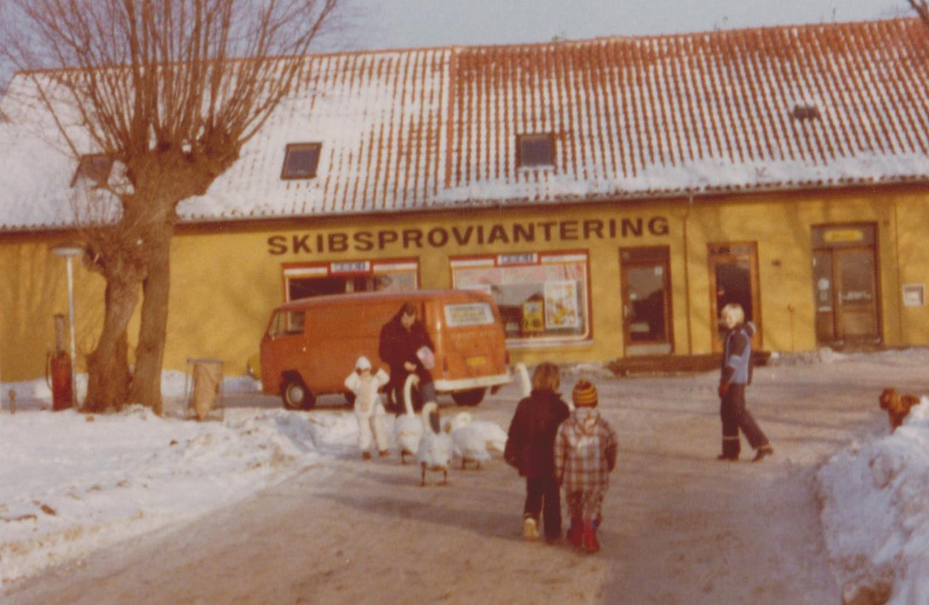
Godsejeren køber forretningen tilbage omkring 1975. Indtil nu har bygningen stået i sin oprindelige stand. Butik og privat bolig ud i et. Gerda og Erik Ballegård bliver det nye forpagterpar. De udvider butikken med 200 kvm og modernisere den. På fremragende vis driver Gerda butikken frem til 1985.
Gennem årene kommer der forskellige forpagtere. Nævnes kan “Finn købmand” han drev også butik i Hjertebjerg. Han udvidede med 80 kvm og en slagterafdeling. Lillian og Steen blev de næste. De ændrede “ handelsmetoden” for skibsproviantering. Når fiskerne handlede ind til fiskeri var det på bog – det vil sige på regning. Det blev stoppet og nok ikke særlig heldigt for en skibsproviantering, så en ny forpagter kom til. Ole Themsen blev den nye forpagter, med sig bragte han en ung kommis Jesper og Joan, forretningen fik igen en hyggelig atmosfære. Men nedgang i fiskeriet og indskrænkning af fiskerflåden begynder at sætte sine spor på skibsprovianteringen, og Ole vælger at stoppe. Jesper bliver i en kort periode “den nye købmand”, så vælger han nye udfordringer.
Den nuværende forpagter er Claus Jensen, han overtog butikken for ca. 13 år siden. Han var godt kendt med lokaler og kunder, for netop her fik han sin uddannelse som kommis, da Ole Themsen havde forpagtningen.
Som købmand Peter havde en fantastisk hjælp i Preben, har Claus det i sin 1. dame Joan. Hun har været en fast og venlig ekspedient i butikken i 25 år. Altid smilende og hjælpsom.
Fiskerihavn er Klintholm Havn desværre ikke mere, så turismen skal komme forretningen til hjælp. Et lille håb er dog begyndt at spire frem. Klintholm havn er valgt som service havn, når vindmøllerne ved Kriegers Flak skal bygges og håbet er, at det vil få lidt fremgang for hele havnen og ikke mindst for skibsprovianteringen ” lad det dryppe på degnen, når det regner på præsten”.
Den 21/9 2018 - en stille solrig formiddag - blev pludselig brudt af høje eksplosioner og udrykningsbiler. Eksplosionerne blev efterfulgt af den sorteste røg, der svævede over mosen. Katastrofen var sket. Klintholm Havns - over hundrede år gamle skibsproviantering - så sit endeligt. Den butik som før bilen blev alle mands eje og discountbutikkernes indtog, var livsnerven i et lille fiskersamfund, måtte bukke under for brand. Det var en sorgens dag for “gamle klintholmere” at se den gamle bygning gå op i røg.
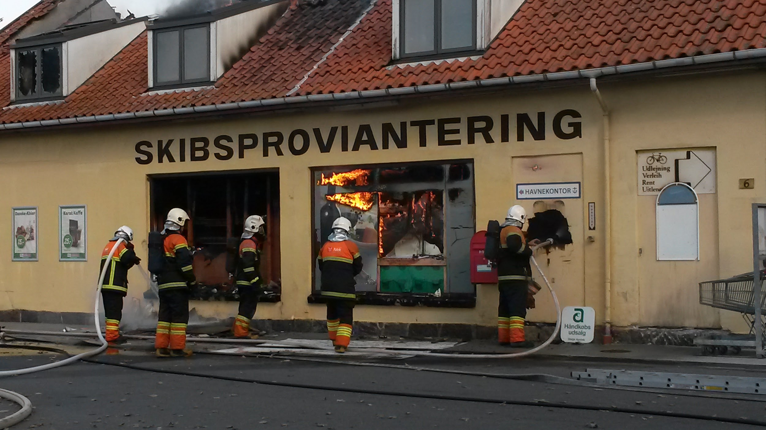
Men held i uheld - der skete kun materiel skade.
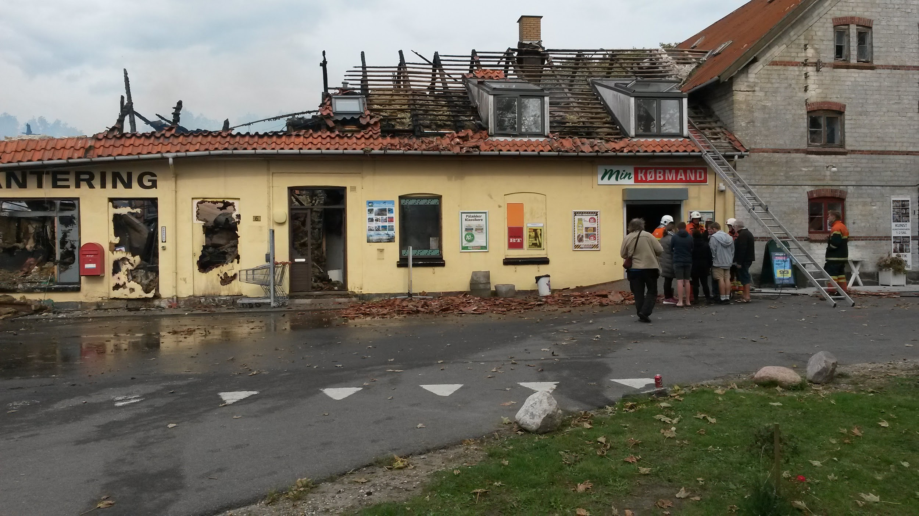

Nu er brandtomten ryddet (7/1 2019) og vi venter på det næste udspil.

G.T

